PÍLDORAS EDUCATIVAS COMO RECURSO DE APRENDIZAJE EN ENTORNOS VIRTUALES
PÍLDORAS EDUCATIVAS EN ENTORNOS VIRTUALES

AUTORES: Yeriny del Carmen Conopoima Moreno
Gheisa Lucia Ferreira Lorenzo

DIRECCIÓN PARA CORRESPONDENCIA: yconopoima@umet.edu.ec

Fecha de recepción:
Fecha de aceptación:

RESUMEN
El desarrollo de píldoras educativas se ha convertido en uno de los recursos de aprendizaje que utilizan los docentes para concentrar información relevante acerca de un tema en lecciones cortas. Para el profesorado constituye un reto actual plantearse cómo incluir la formación de competencias profesionales a través de secuencias de videos de poca duración y otros objetos multimedia como textos e imágenes, dentro del aprendizaje ubicuo y en la dimensión de la portabilidad de la tecnología. El presente estudio se centró en la aplicación de la metodología Microlearning para el desarrollo de prototipos de píldoras educativas relacionadas con algunas constituciones del Ecuador para la asignatura Derecho Constitucional de la Universidad Metropolitana y como resultado de la integración del proyecto de vinculación con la sociedad de la carrera Sistemas de Información. En concordancia se emplearon métodos del nivel teórico y empírico en una investigación con carácter creativo e innovador que presentó el desarrollo de las acciones realizadas en cada paso de la metodología para el desarrollo de cuatro prototipos de píldoras educativas que fueron sometidas a una evaluación de calidad favorable dentro del grupo de clase. La experiencia obtenida en la implementación de las píldoras educativas, posibilitó el abordaje de diferentes contenidos con el estudiantado de una forma rápida. Su practicidad, facilitó centrarse en los puntos de mayor importancia, y la presentación atractiva llevó al estudiante a concentrarse en el tema que expone el docente, lo que a su vez generó una gran motivación y mayor aprendizaje.
PALABRAS CLAVES: Píldora educativa; Píldora formativa; Recurso de aprendizaje; Entorno virtual de aprendizaje; Microlearning

EDUCATIONAL PILLS AS A LEARNING RESOURCE IN VIRTUAL SETTINGS

ABSTRACT
The development of educational pills has become one of the learning resources that teachers use to concentrate relevant information about a topic in short lessons. For teachers, it is a current challenge to consider how to include the training of professional skills through short video sequences and other multimedia objects such as texts and images, within ubiquitous learning and in the dimension of technology portability. The present study focused on the application of the Microlearning methodology for the development of prototypes of educational pills related to some constitutions of Ecuador for the Constitutional Law subject of the Metropolitan University and as a result of the integration of the project of connection with the society of the Information Systems career. Accordingly, methods of the theoretical and empirical level were used in a research with a creative and innovative nature that presented the development of the actions carried out in each step of the methodology for the development of four prototypes of educational pills that were subjected to a favorable quality evaluation within the class group. The experience obtained in the implementation of the educational pills, made it possible to approach different contents with the students in a fast way. Its practicality made it easier to focus on the points of greatest importance, and the attractive presentation led the student to focus on the topic presented by the teacher, which in turn generated great motivation and greater learning.
KEYWORDS: Educational pill; Training pill; Learning resource; Virtual learning environment; Microlearning

INTRODUCCIÓN
La Universidad Metropolitana del Ecuador es una institución de educación superior dotada desde su creación de un alto sentido emprendedor y transformador, cultura que trasciende en el comportamiento de la comunidad universitaria. Se caracteriza por un modelo educativo orientado a la promoción de la integración entre las funciones sustantivas que propicien la mejora de la calidad educativa en todos los procesos que intervienen en la formación del profesional. (UMET, 2020). La metodología que utiliza en la formación es flexible e innovadora y en las actuales circunstancias, ha laborado y labora intensamente en hacer realidad la impartición coyunturalmente del 100% de su docencia en entornos virtuales de aprendizaje. Estas circunstancias han llevado a establecer una cultura del uso de estas tecnologías en la totalidad de las asignaturas y cursos, aún en aquellos que bajo la modalidad presencial les han servido de soporte. Muestra de ello es el trabajo que se realiza con sistematicidad en el entorno virtual de aprendizaje de la institución (CESDEL, 2020).
La oferta de una formación de calidad donde los estudiantes se han enfrentado a modalidades de estudio no presenciales, ha posibilitado que el alumnado pueda asistir a las clases de manera síncrona o bien visualizarlas de manera asíncrona, tantas veces como desee. Pueden acceder desde cualquier lugar conectándose a la red desde la computadora, interactuando ambos agentes (docentes y estudiantes) en tiempo real gracias a los diferentes recursos (sesiones, foro, correo, etc.) (Colomo & Aguilar, 2017). De esta manera, se rompe con los obstáculos que un lugar físico y un horario concreto pueden generar, favoreciendo así que el estudiante pueda organizar su propio ritmo de aprendizaje en un proceso formativo en el que siempre está acompañado y guiado.
El reto reside en ofertar una educación de calidad y trabajar constantemente desde la innovación educativa con el fin implementar procesos de enseñanza-aprendizaje que se ajusten a las necesidades actuales y que favorezcan la adquisición de las competencias y habilidades requeridas en la formación recibida de cara al ejercicio profesional. Esto se traduce en innovar desde la tecnología a fin de presentar en las aulas virtuales estrategias de aprendizaje, metodologías educativas o recursos que permitan alcanzar los retos propuestos por un estudiante que cada día conjuga más su vida profesional y personal con el deseo de seguir formándose (Rodriguez & Ramírez, 2020).
La propuesta que aquí se presenta nace del Proyecto de Vinculación con la Sociedad de la carrera Sistemas de Información y de docentes de la propia carrera y de la carrera de Derecho, como fruto del proceso de reflexión en torno a la incorporación de diferentes recursos tecnológicos que se puedan implementar dentro de la asignatura Derecho Constitucional y atendiendo a las características de la formación en línea. De manera concreta, el foco se centra en las píldoras educativas. El objetivo es implementar prototipos de píldoras educativas como recurso educativo a utilizar por el docente para la enseñanza de las Constituciones del Ecuador en la docencia en línea, en colaboración con la investigación de las herramientas tecnológicas a utilizar para el desarrollo de las mismas.
DESARROLLO:
ACERCA DE LAS PÍLDORAS EDUCATIVAS
El micro-aprendizaje se encuentra estrechamente relacionado con los conceptos siguientes (Giurgiu, 2017):
- Micro-contenido: El micro-aprendizaje y el micro-contenido juntos definen cómo entregar una cantidad de conocimiento e información, estructurado en varios capítulos cortos, detallado, bien definido e interconectado.
- Software social: reúne a personas con diferentes intereses y diferentes conocimientos previos a través de las redes sociales, basado en la colaboración
- Web 2.0: fomenta los procesos de enseñanza y aprendizaje basados ​​en la personalización y la colaboración con los estudiantes que asumen la responsabilidad del aprendizaje
- Aprendizaje informal: puede ser útil para las actividades de aprendizaje según sea necesario, proporcionando un puente entre el aprendizaje formal e informal
- Entornos personales de aprendizaje: que traen cambios relacionados con el papel del estudiante como creador de contenido activo y auto-organizado, la personalización y el autoaprendizaje
Una característica común de este tipo de aprendizaje es que puede trabajarse de manera autónoma fuera del aula, para luego de manera presencial desarrollar debates, reflexiones, aclarar dudas, así como compartir el conocimiento adquirido. Este método se organiza en torno a píldoras de aprendizaje; es decir, piezas breves de información que ofrecen la posibilidad de orientación sobre un tema específico. Se expresan como una unidad independiente para entender un concepto y deben constituir la unidad más pequeña de información con significado propio.
Las píldoras educativas constituyen un recurso en forma de lecciones de una duración breve que presenta temas concretos mediante imágenes, gráficos, esquemas, tablas, animaciones y que permiten captar la atención del estudiante, presentando la información de una manera dinámica e interactiva. Se pueden reproducir con carácter ilimitado lo que hace que su utilidad radique fundamentalmente en la posibilidad de volver al contenido tantas veces como se necesite (Muñoz Cantero, Espiñeira Bellón & Rebollo Quintela, 2016). Conceptualmente, es una unidad independiente que puede ser utilizada de manera autónoma, aunque pueden realizarse varias píldoras formativas relacionadas (como en el caso de este trabajo) cuando se desea indagar en aspectos específicos dentro de un tema más general.
Las píldoras permiten abordar distintos contenidos con una visión rápida. Es un recurso práctico, dinámico, motivador y más atractivo que un texto extenso o una presentación con diapositivas. Como recurso didáctico se puede utilizar en diferentes momentos de la clase o posterior a ella y con diferentes intenciones como por ejemplo el debate y la reflexión (Colomo & Aguilar, 2017).
Surgen para dar una formación específica a necesidades inmediatas, favorecen el aprendizaje y se pueden implementar en diferentes metodologías o estrategias educativas (Maceiras, Cancela & Goyanes, 2010). Este es uno de los beneficios de la era digital presentado en (Muñoz Cantero, Espiñeira Bellón & Rebollo Quintela, 2016), donde las Tecnologías de la Información y la Comunicación (TIC) permiten ampliar los escenarios de aprendizaje, rompiendo con las barreras que el espacio físico o el tiempo pueden generar en los procesos educativos.
Este dinamismo ha convertido el formato de video en un recurso imprescindible para ofrecer una formación de calidad (Seaton, Nesterko, Mullaney, Reich y Ho, 2014) a partir del uso cada vez mayor de los dispositivos móviles y las redes. De este modo, estas cápsulas de conocimiento se van incluyendo cada vez con mayor frecuencia en los programas de estudio (en estos momentos con mayor presencia en los programas en línea), por su efectividad como recurso didáctico y, para la presentación de lecciones cortas de aprendizaje, han demostrado que ayudan a los estudiantes a la mejor retención de la información, la motivación y el desempeño en evaluaciones que siguen este aprendizaje.
En la literatura especializada abunda el número de metodologías para el desarrollo de píldoras educativas. En (Serrano, Rodríguez & Russo, 2016) se mencionan algunas como MEDOA, Tecnopedagógica, LOCoME, MIDOA y CROA. Particularmente la metodología CROA propone un proceso guiado, a partir de preguntas disparadoras que se deben ir contestando y un conjunto de documentos (llamados entregables) que permiten plasmar todo el diseño y planificación que se está realizando. Se distingue por su sencillez y por abarcar una mirada interdisciplinaria que incluye aspectos vinculados al diseño instruccional y a cuestiones tecnológicas, proponiendo puntos de revisión de coherencia en estos dos sentidos. Otra idea interesante se localiza en (Acuña, 2019) donde se propone un conjunto de pasos para planificar cápsulas de contenido bajo la metodología Microlearning. Esta última es la que se sigue en este trabajo.

DESARROLLO DE PROTOTIPOS DE PÍLDORAS EDUCATIVAS
La propuesta seguida para el desarrollo de prototipos de píldoras formativas consta de seis pasos guiados para el trabajo en equipo a partir del diseño instruccional para Microlearning que se propone en (Acuña, 2019). El equipo es multidisciplinario toda vez que se interrelacionan expertos tanto en el contenido (docentes) como en la tecnología (estudiantes). Los pasos o etapas se describen brevemente en la Figura 1.
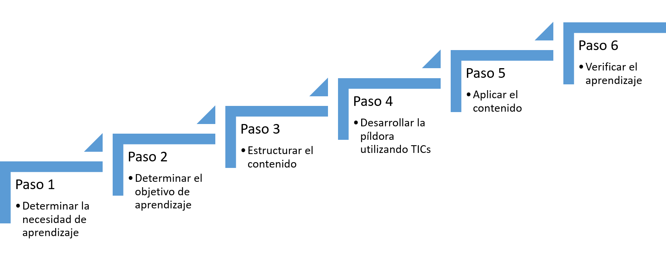
Figura 1: Metodología Microlearning (adaptado de (Acuña, 2019))
Las píldoras educativas por sus características tienen la posibilidad de ser consultadas y almacenadas con facilidad, lo que conquista la atención del alumno. Para su implementación fue posible ajustarse a la propuesta de trabajo expuesta anteriormente. Se detallan a continuación cada uno de los pasos y las acciones realizadas.
Paso 1: Determinar la necesidad de aprendizaje.
En los momentos actuales la producción de contenidos es inminente. A través de Resolución RPC-SE-03-No.046-2020, de 25 de marzo de 2020, el Pleno del Consejo de Educación Superior (CES) de Ecuador expidió la Normativa transitoria para el desarrollo de actividades académicas en las Instituciones de Educación Superior, debido al estado de excepción decretado por la emergencia sanitaria ocasionada por la pandemia de COVID-19 (CES, 2020). Ante esta situación cada día aumentan las actividades en línea para los estudiantes.
El proyecto de vinculación con la sociedad de la carrera Sistemas de Información: “Propagación de tecnologías informáticas y capacitación continua para centros de educación fiscal básica del distrito Guayaquil-Ecuador”, realiza acciones en este sentido. Este proyecto integra los procesos en la Educación Superior del Ecuador, lo que se considera como una alternativa necesaria que relaciona de manera activa y consiente procesos sustantivos que aluden a la docencia, investigación y vinculación (Guillén Pereira, Brito Vallina, Contreras Velázquez & Llumiquinga Quispe, 2020).
En el caso de Derecho Constitucional II, es una asignatura que se ubica en la malla curricular de la carrera de Derecho en el segundo semestre. El programa de la asignatura Derecho Constitucional II, es importante porque se articula en el currículo de la carrera, contribuyendo a la formación del profesional, así como al perfil de egreso. Asimismo, es una asignatura de actualidad y trascendencia científico técnica del contenido y la contribución profesional y social a partir de las relaciones que establece entre el postulado constitucional del Buen Vivir y el Desarrollo Zonal.
Uno de los temas a tratar en la asignatura es el relacionado con las constituciones del Ecuador. Este tema resulta interesante y actual. Sin embargo, en condiciones de virtualidad en la enseñanza se necesitan medios que refuercen el aprendizaje y a su vez que motiven al estudiante a su revisión, más allá que la clase sincrónica que se realiza con el uso de plataformas de formación. De ahí que surja la necesidad de modelar el contenido asociado a las constituciones a fin de representarlas en píldoras formativas.
Paso 2: Determinar el objetivo de aprendizaje de cada píldora de conocimiento
En el caso de esta asignatura se ubica en analizar las instituciones jurídicas constitucionales, y su efecto en los derechos y garantías de los ciudadanos; partiendo del hecho que el Derecho Constitucional, constituye el fundamento del ordenamiento jurídico, por ello la importancia de su estudio. Es una asignatura que permite el estudio de las distintas instituciones del Estado, toda vez que se abordará hasta el análisis de la Constitución de 2008, que es la más actual.
El objetivo de aprendizaje de cada píldora queda definido como: Caracterizar la Constitución del Ecuador de 1830 (y otras que han sido consideradas en el desarrollo de prototipos) a partir de la presentación de la parte dogmática y la parte orgánica para la comparación posterior con otras constituciones del estado.
Paso 3: Estructurar el contenido en una lección corta y en pasos
En este paso el profesor de la asignatura prepara un material, donde se observa el estudio de las distintas instituciones del Estado, toda vez que se abordará el análisis de la Constitución. Se decide realizar una píldora formativa por cada constitución, en este caso la de 1830, 1835, 1843 y 2008 organizando el contenido en sus partes dogmática y orgánica.
El sistema de contenidos se direcciona al estudio de las categorías y fundamentos filosóficos, políticos y doctrinales en torno al Derecho Constitucional; se precisan los conceptos, las categorías y antinomias entre reglas y principios. En la estructuración se seleccionan imágenes asociadas al material elaborado para situarlas en escena, así como la música de fondo y la tipología del texto. Aunque la organización parte de la experiencia del profesor como experto en el contenido, se desarrollan sesiones de trabajo en línea para alinear este contenido a los propósitos definidos en cada píldora.
Paso 4: Desarrollar la píldora educativa utilizando las TIC
Para desarrollar este paso, los estudiantes de Sistemas de Información realizaron una investigación acerca de las herramientas tecnológicas que permiten diseñar e implementar este tipo de recurso. Por su variedad fue hizo necesario seleccionar cuáles pueden ser más apropiadas para el desarrollo de píldoras educativas breves, creativas y que motiven al estudiante en el aprendizaje de los elementos fundamentales de determinado tema.
Para ello se analizaron nueve entornos de trabajo y se realizó un cuadro resumen que aparece en la Tabla 1, donde se compara de acuerdo con varias categorías, seis de los entornos de trabajo en su variante “libres de pago”.
Tabla 1. Comparación entre las herramientas analizadas
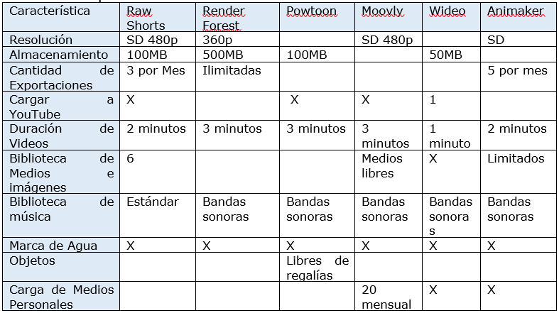

Tres de los entornos de desarrollo analizados (Vyond, MySimpleShow y VideoScribe) no se tomaron en consideración por limitaciones relacionadas con el entorno de trabajo y la disponibilidad de versiones del software.
De forma general, todas las herramientas analizadas permiten la creación de un video animado con una duración máxima de 3 minutos, en calidad mínima. En varias no es posible exportar los proyectos desarrollados y en otras solo se puede compartir a un tipo de red social específica. La mayoría presenta espacios de trabajo con herramientas intuitivas para su uso.
El resultado de la comparación permitió elegir a Powtoon como herramienta de desarrollo debido a que posee un espacio de trabajo sencillo e intuitivo, que permite realizar los proyectos acordes a la necesidad de cada usuario. Aunque no es posible descargar los proyectos, sí se pueden subir a YouTube los videos de hasta tres minutos de duración, que es lo permitido.
Para el desarrollo del trabajo también se utilizó un entorno colaborativo para el intercambio de información en el desarrollo de las píldoras educativas. En condiciones de teletrabajo las actividades de intercambio de información se realizaron de forma sincrónica, con sistematicidad y mediadas por el entorno virtual de comunicación Teams de Office 365.
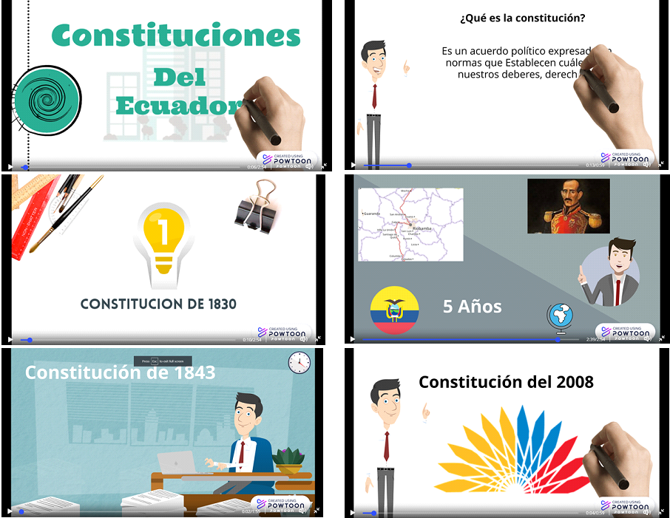

Figura 2: Presentación de algunas escenas de las píldoras educativas acerca de las Constituciones del Ecuador
Elegida la herramienta y con la estructuración del contenido del paso anterior se diseñaron inicialmente dos prototipos de píldoras educativas relacionadas con la Constitución de 1830 y 1835 y posteriormente se han trabajado las constituciones de 1843 y 2008. Para ello se realizó la creación de una cuenta de usuario en el sitio Web de Powtoon en la que se implementaron los dos proyectos iniciales y se continúa trabajando en el equipo hacia las otras píldoras formativas.
Estos prototipos tienen una duración de hasta tres minutos. Algunas escenas pueden observarse en la Figura 2, donde se aprecian diferentes elementos en la escena, combinación de textos e imágenes, además de música de fondo y animaciones.
Paso 5: Aplicar el contenido
Las píldoras fueron presentadas a los estudiantes en la materia Derecho Constitucional durante el período docente comprendido entre los meses de marzo-julio de 2020 (Período Académico Ordinario 50) mostrando una acogida favorable. Los resultados de las píldoras educativas desarrolladas se encuentran alojados en https://youtu.be/EGWaBZsYaHA y se lleva un seguimiento a las visitas realizadas.
A partir de la presentación de las mismas y a los efectos de evaluar la calidad, se realizó un cuestionario con el uso de Google Forms en una actividad en línea desarrollada con el uso de la plataforma Teams. Se encuestaron los 24 estudiantes del grupo. Los resultados se presentan en la Figura 3.
Se puede observar que los indicadores de calidad presentados se encuentran evaluados por encima del 87% (excepto el último, asociado a las condiciones de inestabilidad de conexión presentada por algunos estudiantes). Es apreciable el reconocimiento que realizan los estudiantes a la utilización de las imágenes y su asociación con el contenido (93%), cuestión imprescindible en la elaboración de estos videos cortos. De igual manera se reconoce que el tiempo asociado a las escenas es adecuado (89%). Este elemento es esencial en la presentación y asimilación de los contenidos para estas píldoras que no duran más de tres minutos y que están al acceso de los estudiantes en el momento que las necesiten. El análisis realizado ha permitido trazar acciones de mejora de acuerdo con la evaluación señalada en cada categoría de indicadores para perfeccionar el trabajo y proporcionar a los estudiantes un producto de calidad.

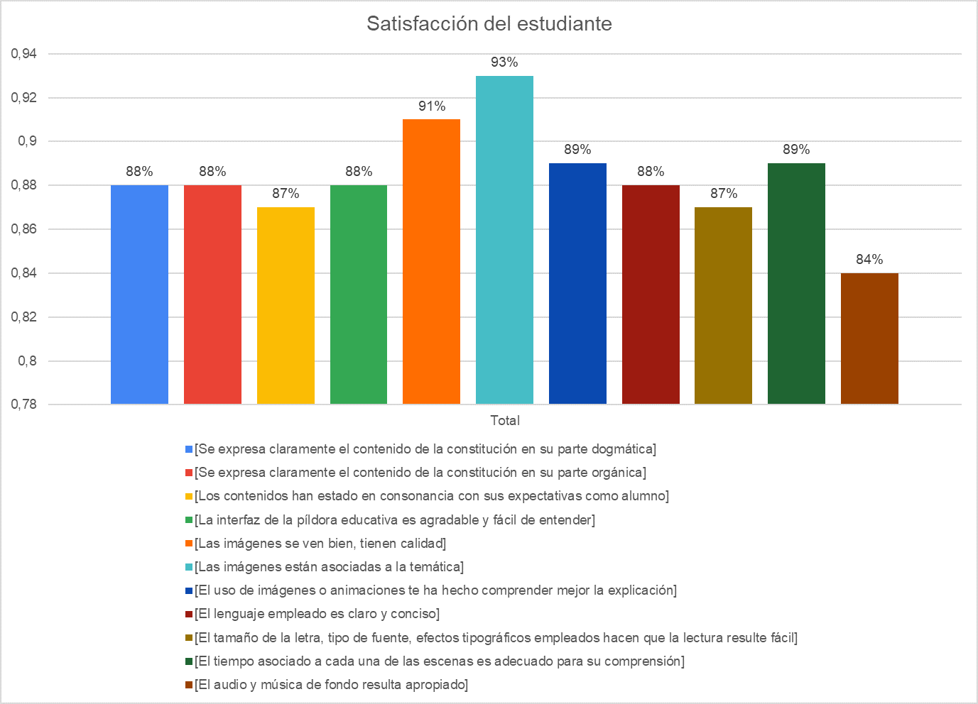

Figura 3: Evaluación de la satisfacción del estudiante
Paso 6: Verificar el aprendizaje
Al ser las píldoras educativas herramientas didácticas de gran actualidad, se insertan de forma armoniosa en la realidad del proceso de enseñanza presente, obteniendo resultados factibles en la adquisición de nuevos conocimientos. La UMET ha perfeccionado la enseñanza en la situación actual a través de un entorno virtual de aprendizaje en el que tienen presencia todas las asignaturas (que se imparten de manera sincrónica o asincrónica) con recursos y actividades organizados a partir de las estrategias de aprendizaje del profesor.
En el caso de Derecho Constitucional II es oportuna la presencia de debates en línea que, con los recursos tecnológicos existentes hoy día, y el manejo que tienen los estudiantes de los mismos, no implica grados de dificultad para llevarlos a cabo. Así, con la orientación del profesor hacia la revisión y estudio de las píldoras educativas, combinado con un guía de preguntas que dirigen la actividad se ha logrado una mejor interacción docente – alumno y con ello una mejor productividad académica.

DISCUSIÓN:
Los resultados que se han expuesto en el presente trabajo enfatizan en la importancia de apoyar la práctica docente en entornos virtuales con recursos de aprendizaje como píldoras educativas que resulten atrayentes a los estudiantes. Esto se refleja en múltiples investigaciones entre las que destacan (Luminita, 2017), (Gona, Karsan & Sarkhell, 2018), (Luesma, Cantanero, Artal & Abadía, 2019) y especialmente en (Freeman, 2016) donde se abordan aspectos conceptuales y se ofrecen ejemplos de su utilización. Por otra parte, los recursos siguen un procedimiento o metodología de elaboración tratados al igual que en este estudio en trabajos similares como (Eines, Aranda & Amilivia, 2018) y (Serrano, Rodríguez & Russo, 2016), y donde se destaca que su puesta en práctica constituye actualmente un reto para los docentes, que deben plantearse cómo incluir en el trabajo ubicuo, las nuevas habilidades y competencias para el siglo XXI, en sus dimensiones informativa, comunicativa y ética.
CONCLUSIONES:
Las píldoras educativas se conciben como estrategias de naturaleza interactiva, cuya característica básica es la innovación en materia educativa. Permiten incorporar al estudiante al proceso de aprendizaje de una manera dinámica, atrayendo su atención a la temática que se desarrolla. En el caso particular de Derecho Constitucional II han permitido concentrar en un tiempo breve las características esenciales de algunas de las constituciones del Ecuador, lo que proporciona un apoyo al proceso docente aparejado a las necesidades de los estudiantes y dadas sus cualidades de efectividad en el área de la enseñanza.
Como estrategia donde se presenta un punto específico sobre el tema de estudio y a pesar de ser de corta duración, las píldoras educativas dadas sus características visuales tales como la presentación de gráficos, mapas, figuras, cuadros, entre otros, incorporan movimiento e interactividad y atraen la atención del estudiante. La dinámica asociada a los debates en torno al nuevo contenido ha sido productiva y ha dejado margen al trabajo autónomo y la investigación.
La experiencia obtenida en la implementación de las píldoras educativas en la cátedra de Derecho Constitucional, permite señalar que mediante su aplicación se hizo posible abordar diferentes contenidos con el estudiantado de una forma rápida. Su practicidad, facilitó centrarse en los puntos de mayor importancia, y la presentación atractiva llevó al estudiante a concentrarse en el tema que expone el docente, lo que a su vez generó una gran motivación y mayor aprendizaje.
Aun cuando es una estrategia complementaria, es indudable su potencial para facilitar la incorporación de nuevos conocimientos y mejorar la comprensión de ciertos temas que pudieran tacharse de complejos, aburridos o amplios dentro del programa de estudio.
REFERENCIAS BIBLIOGRÁFICAS
Acuña, M. (2019, 11 21). Microlearning: Metodología para crear cápsulas de contenido digital. Retrieved from evirtualplus: https://www.evirtualplus.com/microlearning/
CES. (2020, octubre 25). RPC-SE-03-No.046-2020. Retrieved from Consejo de Educación Superior: https://www.epn.edu.ec/wp-content/uploads/2020/04/normativa_transitoria__rpc-se-03-no.046-2020.pdf
CESDEL. (2020, septiembre 29). Centro de Educación Semipresencial, a Distancia y en Línea. Retrieved from CESDEL CARRERAS: https://eva-pre.umet.edu.ec/login/index.php
Colomo, E., & Aguilar, A. (2017). Píldoras formativas en la educación online: posibilidades y limitaciones. Innovación docente y uso de las TIC en educación, 1-10.
Colomo, E., & Aguilar, Á. (2017). Píldoras formativas en la educación online: posibilidades y limitaciones. (M. U. Ed, Ed.) Innovación docente y uso de las TIC en educación, 1-10.
Eines, M., Aranda, N., & Amilivia, L. (2018). Las Píldoras de Contenidos. Revista Iberoamericana de Tecnología en Educación y Educación en Tecnología, 15-23.
Freeman, L. (2016). Microlearning, a video series: A sequence of videos exploring the definition, affordances, and history of microlearning. University of Texas.
Giurgiu, L. (2017). Microlearning an Evolving Elearning Trend. Scientific Bulletin, 18-23.
Gona, M., Karsan, W., & Sarkhell, S. (2018). The Effectiveness of Microlearning to Improve Students’ Learning Ability. International Journal of Educational Research Review, (pp. 32-38). Berlin.
Guillén Pereira, L., Brito Vallina, M., Contreras Velázquez, L., & Llumiquinga Quispe, S. (2020). Estrategia para desarrollar competencias profesionales en la educación superior a través de la integración de procesos sustantivos. Revista Electrónica Formación y Calidad Educativa (REFCalE), 1-22.
Luesma, M., Cantanero, I., Artal, J., & Abadía, A. (2019). Píldoras educativas en la docencia de Anatomía e Histología Ocular. Experiencia de transferibilidad. V Congreso Internacional sobre Aprendizaje, Innovación y Competitividad (CINAIC 2019), (pp. 77-82). Madrid, España. doi:DOI: 10.26754/CINAIC.2019.0020
Luminita, G. (2017). MICROLEARNING AN EVOLVING ELEARNING TREND. Scientific Bulletin , 22(1), 18-22. doi:10.1515/bsaft-2017-0003
Muñoz Cantero, J., Espiñeira Bellón, E., & Rebollo Quintela, N. (2016). Las píldoras formativas: diseño y desarrollo de un modelo de evaluación en el Espacio Europeo de Educación Superior. Revista de Investigación en Educación, 14(2), 156-169. Retrieved from http://webs.uvigo.es/reined/
Rodriguez , A., & Ramírez, A. (2020). Análisis de la producción de píldoras educativas: el caso de la educación superior. Revista Paraguaya de Educación a Distancia, FACEN-UNA, 1(2), 53-66.
Serrano, E., Rodríguez, M., & Russo, C. (2016). Píldoras educativas como instrumento de enseñanza universitaria. Taller de Articulación e Introducción a los Estudios Superiores (TAIES). Buenos Aires.
UMET. (2020, junio 18). Modelo Educativo y Pedagógico. Retrieved from Universidad Metropolitana: https://www.umet.edu.ec/modelo-educativo-y-pedagogico/

Yeriny del Carmen Conopoima Moreno. Doctora en Ciencias Jurídicas y Doctora en Ciencias de la Educación. Docente Investigador Titular Principal 1. Universidad Metropolitana del Ecuador, Guayas, Ecuador. yconopoima@umet.edu.ec ORCID https://orcid.org/0000-0001-9998-3681
Gheisa Lucia Ferreira Lorenzo. Doctora en Ciencias Pedagógicas. Docente Titular Principal1. Universidad Metropolitana del Ecuador, Guayas, Ecuador. gheisa.lucia@gmail.com ORCID https://orcid.org/0000-0003-1097-0847
Píldora educativa, píldora de contenido, píldora formativa, cápsulas de conocimiento

